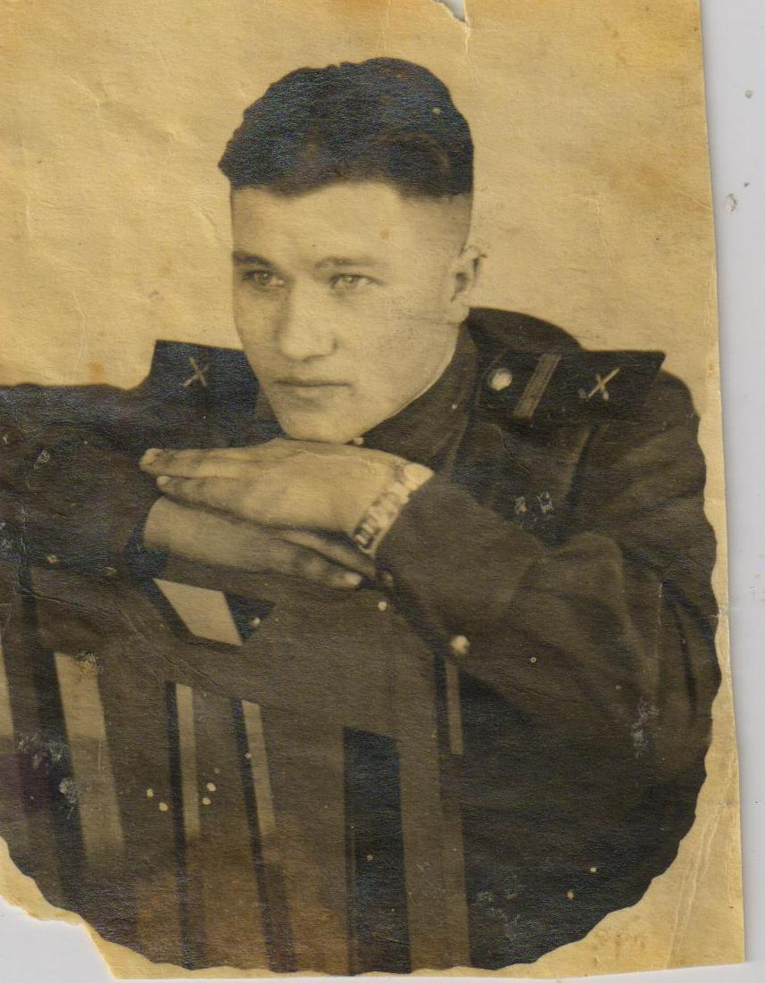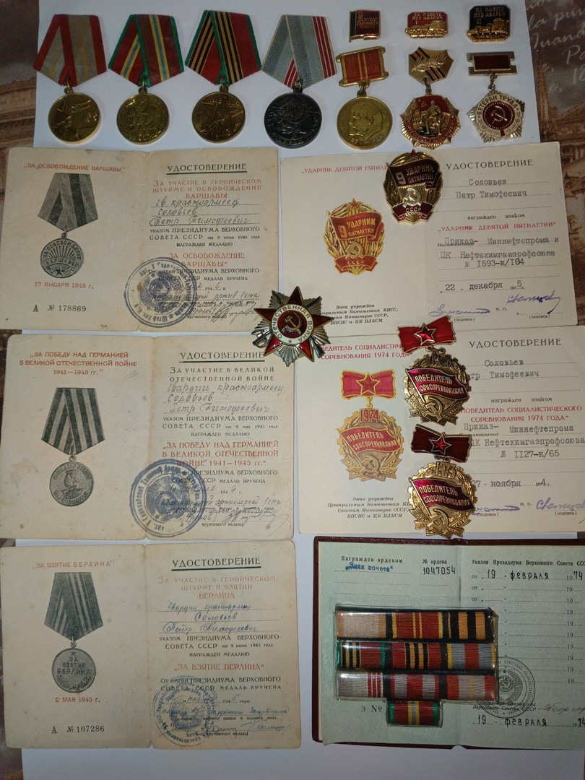
Муниципальная патриотическая акция
«Твоё имя, Герой, прославляем!»

Мой прадедушка - Соловьёв Пётр Тимофеевич, - родился 15 февраля 1925 года в Пензенской области. Был призван в ряды Красной Армии в 1943 году. Участвовал в тяжёлых боях артиллеристом на Курской Дуге, освобождал Белоруссию, Польшу, дошёл до Берлина и расписался на Рейхстаге. После окончания Великой Отечественной войны в 1945 году остался служить в Германии. Вернувшись, мой прадедушка работал водителем на грузовом автомобиле и участвовал в восстановлении нашей Родины, был награждён орденом «Знак Почёта», а также был ударником различных социальных соревнований и 9-й пятилетки. Мой прадед был награжден медалями: «За отвагу», «За освобождение Варшавы», «За взятие Берлина», «За победу над Германией», «Орденом Отечественной войны II степени».
Яксанова Марьяна, 11А класс МОУ «СОШ №32»
Руководитель: Вольперт Ю. А., учитель истории

